Лицей Академии Яндекса

Детский технопарк «Кванториум»

Проект по теме “PyGame”:

**Mr Fox** |

Компьютерная игра в жанре квеста

Проект разработал:

Колобухов Артём,  
ученик 10 “А” класса

АНО лицей Ганзейская ладья

&

Коноваленко Артемий

ученик 10 класса 49 лицея

Руководитель проекта:

Замятина Ольга Владимировна,  
преподаватель   
Лицей Академии Яндекса

Калининград

2024

Содержание

Содержание 2

Введение 3

Описание реализации 4

Техническое задание 4

Анимация 6

Используемые библиотеки 6

Реализация проекта 7

Тестирование приложения 7

Заключение 8

# Введение

**С самого детства мы хотели создать собственную игру.**

**Цель:**

**Создание игры** на языке Python.

**Задачи:**

**Научиться работать в pygame на высоком уровне.**

**Желание сделать вклад в развитие игровой индустрии.**

**Попытка сделать игру на уровне Чешской студии «Amanita Disign”.**

# Описание реализации

## Техническое задание

Игра содержит:

* Стартовое окно
* различные локации
* музыка
* анимация
* головоломки
* окна разговора с доп.персонажами



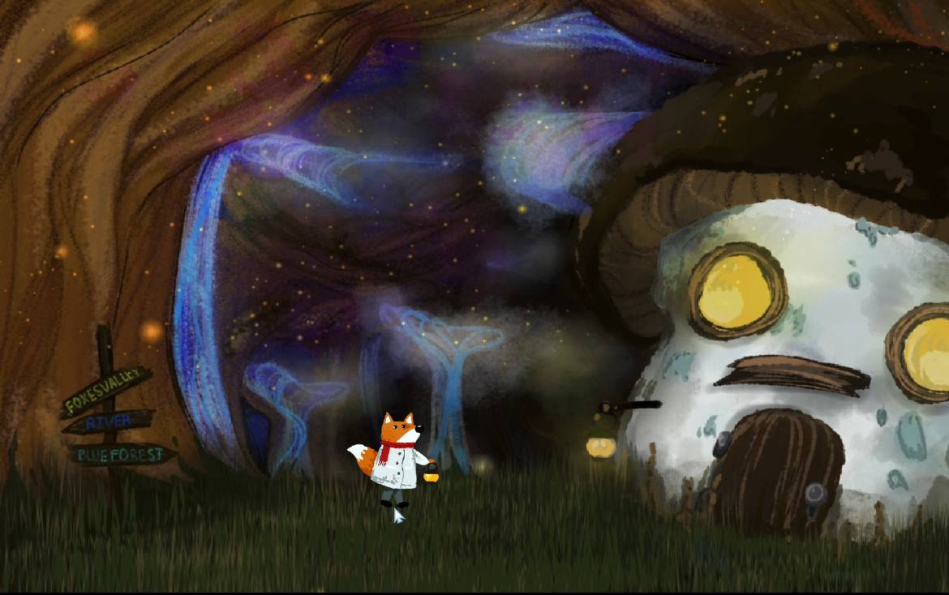

## 

## 

**Заморозка реки**

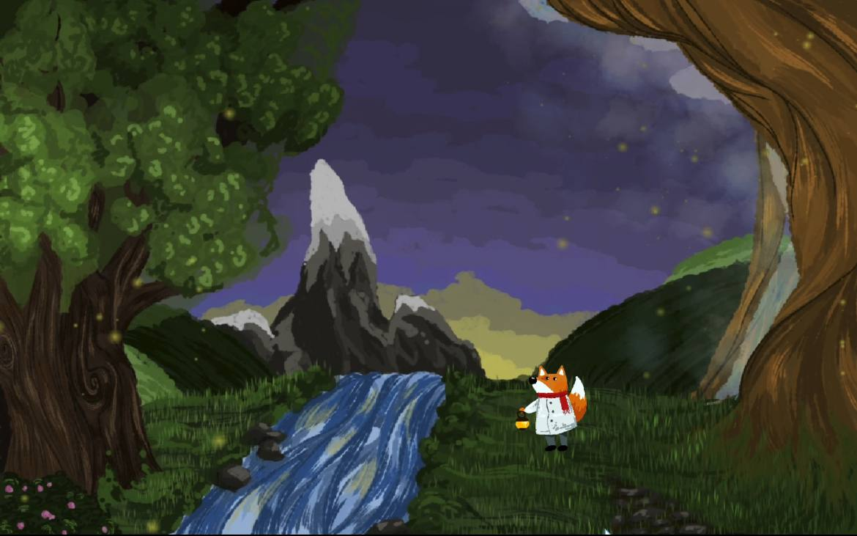 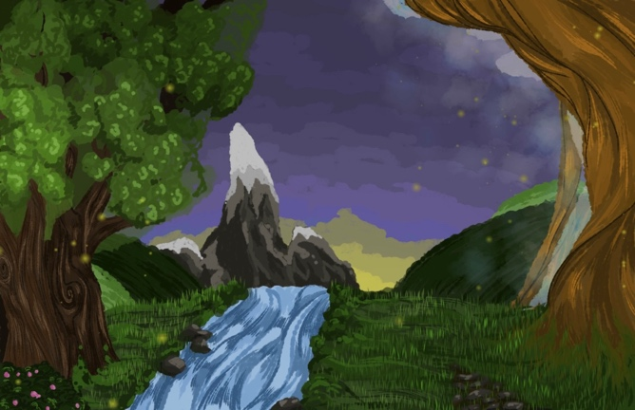



**if 'background_river' in bg_image and fps % 40 == 0 and not freeze:  
 if fps >= 120:  
 fps = 0  
 bg.image = spRiv[fps // 40]**







## Используемые библиотеки

* **В своем проекте мы использовали такие библиотеки как:**
* **- os  
  - sys  
  - pygame**

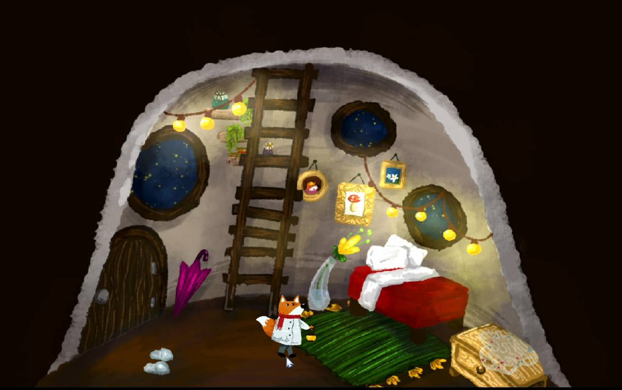

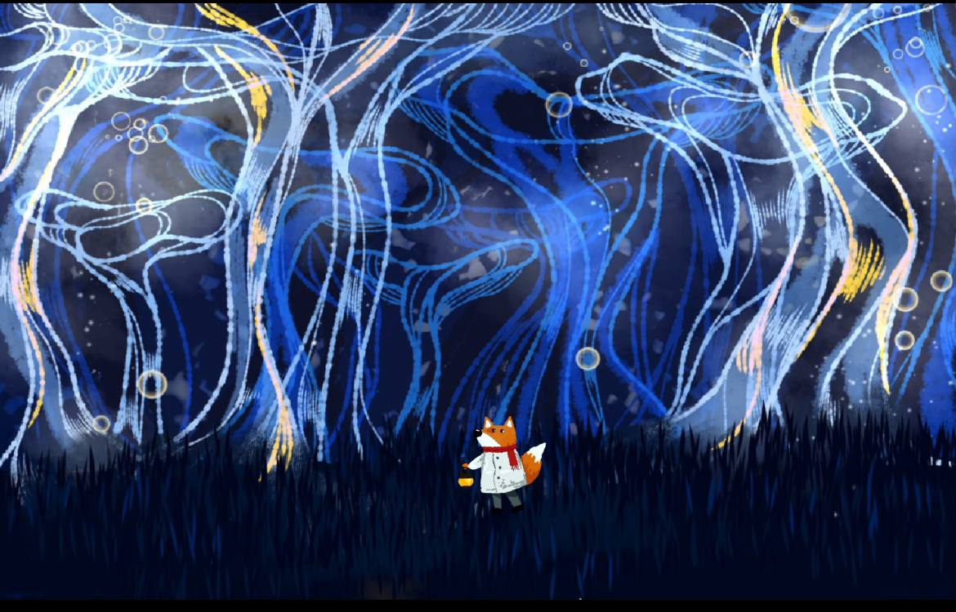

**Анимация**

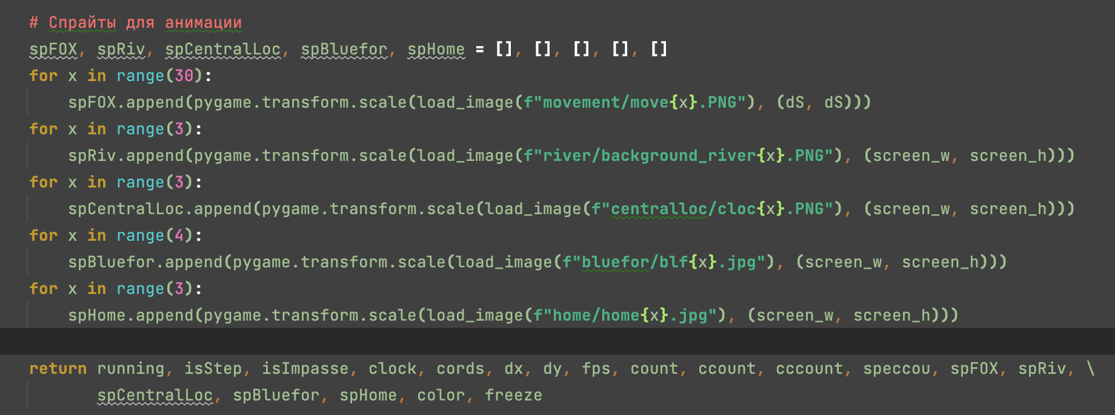

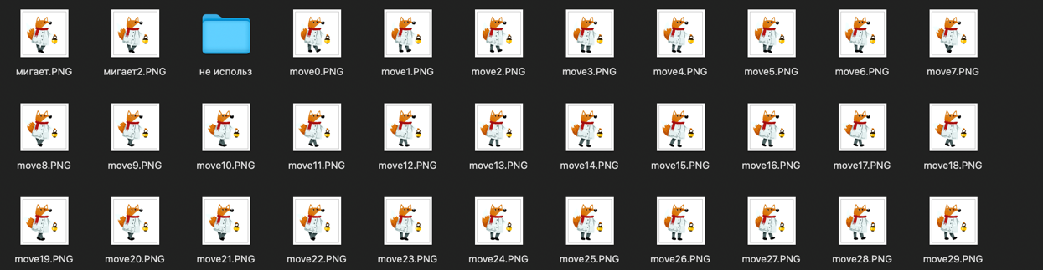

## Реализация проекта

**Создавать проект** я начал несколько недель назад.

Проект я начинал с плана, а также с создания дизайна в приложении qtdesigner.

Потом на протяжении достаточно долгого времени я **создавал главное окно**, создавая исключение, правки, и все возможные изменения, чтобы в базу данных не попало ничего лишнего, а также чтобы приложение не ломалось.

**Например:** проверка праздничных дней, проверка на воскресенье, проверка корректности введённых данных, проверка дат (день уже прошел, запись доступна только до 31 мая 2024г.).

Аналогично главному окну, **я создал окно «проверка записи».**

Далее наступило **муторное и тягостное время - создание и работы с базой данных**, было много ошибок и проблем, но в итоге все заработало.

**После работы с БД наступил заключительный этап работы:** тестирование, исправление недостатков и доработка дополнительных функций(именно тогда пришла **идея создания окна «обращение в поддержку»**

## 

## Тестирование приложения

* **Тестированием проекта, мы занимались на протяжении всего времени создания проекта.**
* **За это временно были найдены многие недоработки(сложнее всего было работать с анимацией, инвентарем и передвижением лисы ).**
* **Все функции тестировались по несколько раз.**

# Заключение

Согласно поставленной цели нам удалось реализовать проект. В будущем мы будем расширять игру делая ее все больше и больше.

В соответствии с целью проекта мы выполнили все поставленные задачи. Игра работает.